1. DF

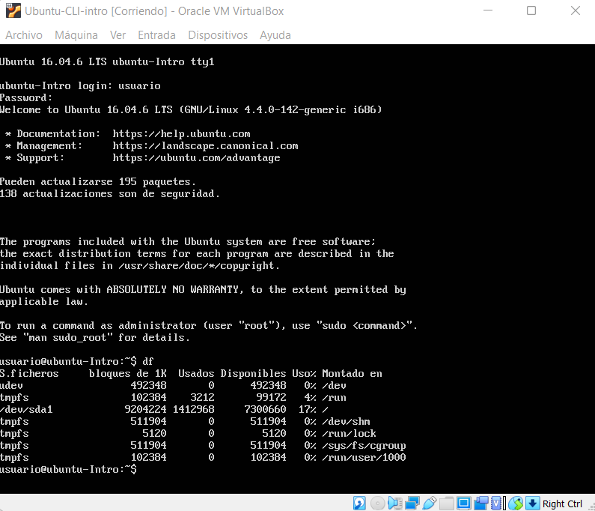

1. TOP

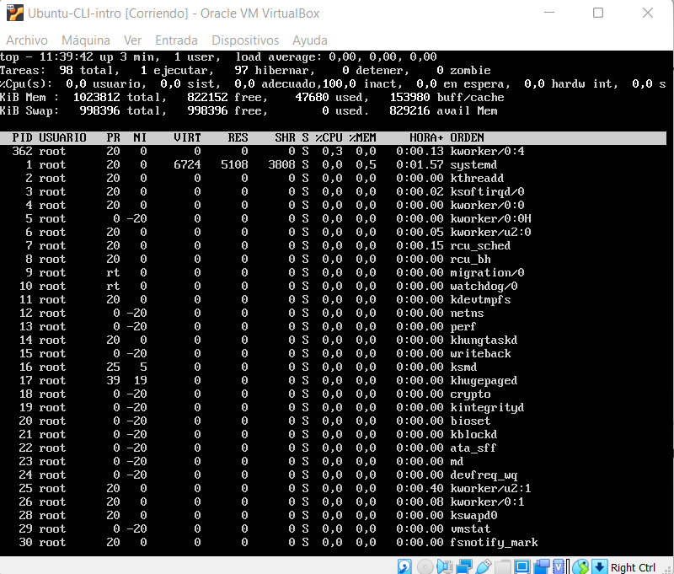

El comando “df” nos dice la cantidad de espacio ocupado y libre en el sistema.

El comando “top” nos permite ver el consumo de recursos.